Nombre del Estudiante: |  | Fecha máxima de entrega: | Hasta el 13 de Noviembre de 2020

Propósito(s)
- Conocer, Clasificar son los artefactos más comunes en nuestra vida cotidiana.

Criterios de evaluación
(Las fotografías del cuaderno deben enviarlas al Whatsapp del profesor o al correo, recuerda escribir el nombre y el grado en cada hoja que envíes).
- Ser: Evidenciar el interés y compromiso al realizar las actividades en la casa, además de la entrega oportuna de las guías.
- Hacer: Evidenciar el desarrollo de cada uno de los ejercicios en la guía o cuaderno,
- Saber: Dominar conceptos tecnológicos que ayuden a comprender cada uno de los contextos cotidianos.

ARTEFACTOS

Responde:  Encierra o colorea 5 elementos que te gusten del siguiente listado:  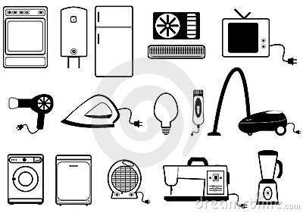  - Explica para que fueron construidos los 5 elementos que seleccionaste.  - _________________________________________  - _________________________________________  - _________________________________________  - _________________________________________  - _________________________________________  - Responde: ¿Cómo ayudan los anteriores elementos en la vida cotidiana?  - ¿Qué invento crees que es el más útil en nuestros tiempos? | Aprende:  ¿Qué es un artefacto?  Se entiende por artefacto cualquier objeto tangible (que se puede ver y tocar) creado, diseñado y desarrollado para cumplir un fin específico; Ejemplos.    ¿Cuál es la función de un artefacto?  Los artefactos son creados con técnicas para cumplir una función específica dada por su inventor, estos se pueden modificar a través del tiempo para hacerlos cada vez más útiles.    Tipos de artefactos  Lumínicos: proporcionan iluminación a los diferentes lugares donde se disponen. Ej. Bombillo, lámpara, linterna    Tecnológicos: artefactos de innovación. Ej. computador, televisor, celular    Médicos: objetos que se usan en el campo de la salud Ej. botiquín, termómetro, estetoscopio  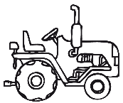  Ecológicos: objetos que se usan en el campo Ej. pala, tractor, hacha    Eléctricos: cualquier artefacto que funcione médiate electricidad. Ej. nevera, licuadora, lavadora, aspiradora

 |   Ahora vas a demostrar lo que has aprendido, solo debes enviar la fotografía de la  Hoja No 2.  Recuerda que si no entiendes algo, puedes escribir tus dudas al profesor.
- identifica y colorea las imágenes que son artefactos.
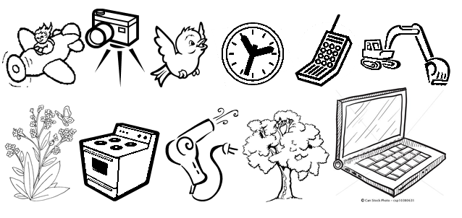
- Recorta de revistas que ya no utilices 5 imágenes de artefactos.

- Relaciona con líneas de diferente color, el artefacto con su clasificación.

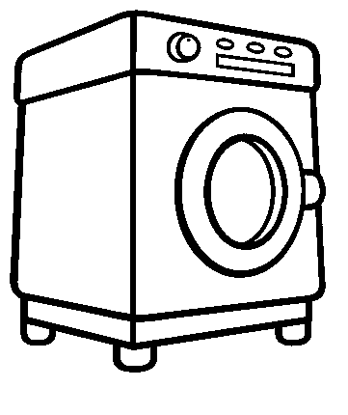
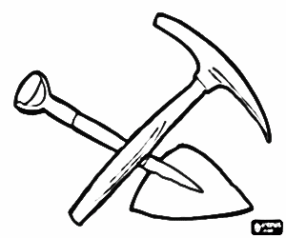


Lumínicos Eléctricos Ecológicos Médicos Tecnológicos

- Escribe un listado de 5 artefactos que tienes en tu casa y que sean diferentes a los que están en esta guía.
  - ________________________________
  - ________________________________
  - ________________________________
  - ________________________________
  - ________________________________

- Sé un inventor: Identifica una problemática que se ha generado por el aislamiento e inventa un artefacto que solucione este inconveniente. Dibújalo en una hoja y colócale un nombre súper genialísimo.

